🞂 Nombre del CU: Registrar Venta en Stand

🞂 Tipo de caso de uso: Base

🞂 Objetivo/Descripción del CU: El asistente indica los productos que desea llevar junto a su cantidad, el vendedor indica los productos a vender al sistema. Al momento de pagar, el asistente acerca su pulsera al lector, debitando el saldo cargado en la misma. El sistema emite una factura con los datos de la venta cuando es confirmada.

🞂 Actor Principal: Vendedor de Stand

🞂 Actor Secundario: Asistente

🞂 Autor: Leandro Gatti, Lautaro Barreto

🞂 Fecha creación: 30/05/2025

🞂 Precondiciones: Registrar Productos, Iniciar Sesión, Registrar Límite Consumo Diario de Alcohol.

🞂 Punto de extensión: Registrar Venta en Espera, Modificar Productos Ingresados.

🞂 Flujo Normal:

1. El vendedor oprime “Registrar Venta”.
2. El sistema muestra la interfaz con la fecha y hora, y carga los productos disponibles.
3. Para cada producto:

3.1. El vendedor selecciona el producto e ingresa la cantidad.

3.2. El sistema muestra el subtotal junto al total.

1. El vendedor oprime “Finalizar Ingreso”.
2. El sistema muestra el total a abonar.
3. El asistente acerca la pulsera al lector.
4. El sistema muestra el saldo debitado, un mensaje confirmatorio y emite una factura con los detalles de la venta, y finaliza el caso de uso.

🞂 Flujos Alternativos:

A0. Cancelar:

\* En Cualquier momento antes del paso 6, el actor puede cancelar el caso de uso.

\*).1. El vendedor oprime “Cancelar”.

\*).2. El sistema finaliza el caso de uso.

A1. Venta en Espera.

5.1. El vendedor oprime “Pago Pendiente”.

5.2. El caso de uso se extiende a “Registrar Venta en Espera”.

A2. Producto no Disponible.

3.1.1. El sistema muestra un mensaje “Producto no Disponible”.

3.1.2. El CU continúa su flujo normal en el paso 3.1.

A3. Límite de edad.

6.1.1. El sistema muestra el mensaje “Asistente Menor de Edad”.

6.1.2. El CU continua en el flujo alternativo en el paso 6.4.1.

A4. Límite de Consumo de Alcohol Diario.

6.2.1. El sistema muestra el mensaje “Asistente superó el límite diario de consumo de alcohol”.

6.2.2. El CU continua en el flujo alternativo en el paso

A5. Pulsera sin Saldo - No realiza carga de Saldo.

6.3.1. El sistema muestra el mensaje “Saldo insuficiente”.

6.3.2. Finaliza el CU.

A6. Modificación de Productos.

6.4.1. El vendedor selecciona “Modificar Productos”.

6.4.2. El CU se extiende a “Modificar Productos Ingresados”.

6.4.3. El CU continúa su flujo normal en el paso 5.

🞂 Postcondiciones: Venta registrada, Disponibilidad de Stock actualizado, Saldo de Pulsera Actualizada.

🞂 Interfaz Tentativa del caso de uso (Grafic User Interface)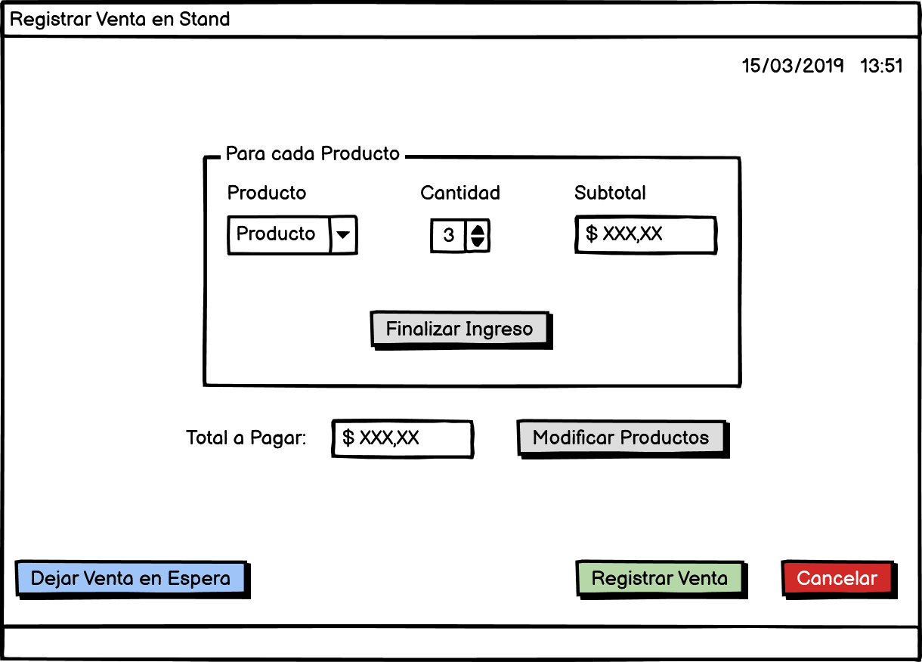

🞂 Nombre del CU: Registrar Venta en Espera

🞂 Tipo de caso de uso: Extendido

🞂 Objetivo/Descripción del CU: El vendedor registra la venta que previamente dejó en estado de espera.

🞂 Actor Principal: Vendedor

🞂 Actor Secundario: Asistente

🞂 Autor: Leandro Gatti, Lautaro Barreto

🞂 Fecha creación: 30/05/2025

🞂 Precondiciones: Registrar Venta en Stand

🞂 Punto de extensión: No tiene extensiones

🞂 Flujo Normal:

1. El vendedor oprime “Registrar Venta en Espera”.
2. El sistema muestra la interfaz con la fecha y hora, y carga las ventas pendientes de pago.
3. El vendedor selecciona la venta pendiente de pago del asistente.
4. El sistema muestra el código de venta y el total a abonar.
5. El asistente acerca la pulsera al lector.
6. El sistema muestra el saldo debitado, un mensaje confirmatorio y emite una factura con los detalles de la venta, y finaliza el caso de uso.

🞂 Flujos Alternativos:

A0. Cancelar:

\* En Cualquier momento antes del paso 5, el actor puede cancelar el caso de uso.

\*).1. El cliente oprime “Cancelar”.

\*).2. El sistema finaliza el caso de uso.

A1. No hay ventas en estado pendiente.

2.1. El sistema muestra un mensaje “No hay ventas en estado Pendiente”, y finaliza el caso de uso.

A2. No hay saldo suficiente en la pulsera.

6.1. El sistema muestra un mensaje “Saldo insuficiente”, y finaliza el caso de uso.

🞂 Postcondiciones: Venta registrada, Disponibilidad de Stock actualizado, Saldo de Pulsera Actualizada.

🞂 Interfaz Tentativa del caso de uso (Grafic User Interface)